计算机等级考试报名缴费说明书

1、微信关注“安庆职业技术学院财务处”微信公众号
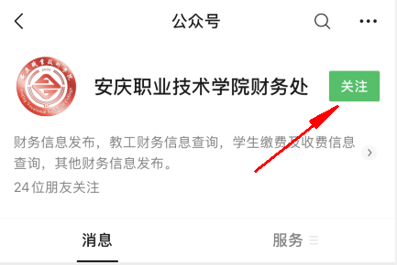

2、点击学生缴费
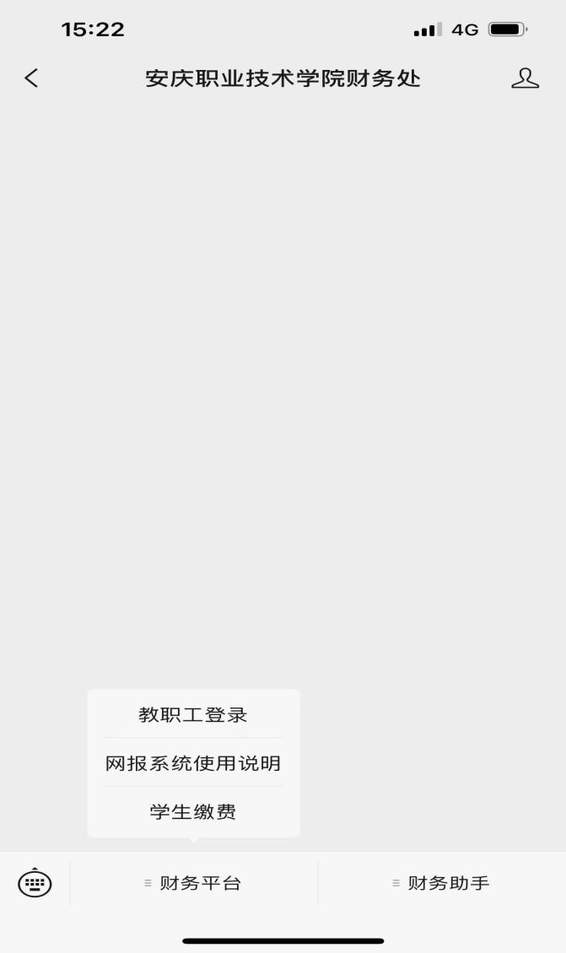
3、登录（账号为身份证号，密码为aq@+身份证后六位）


4、进入缴费平台


5、点击报名缴费
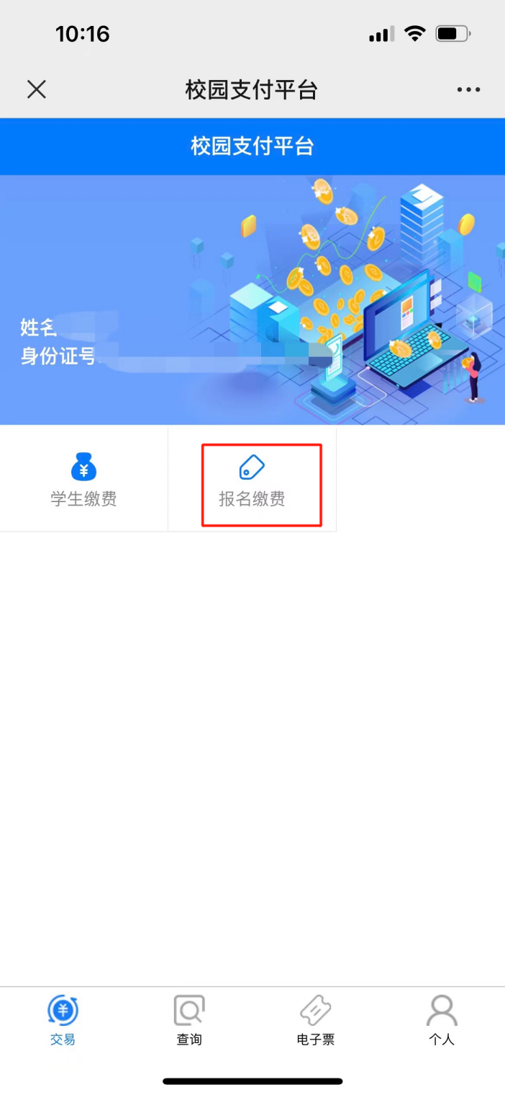

6、点击报名项目


7、点击需要缴费的内容

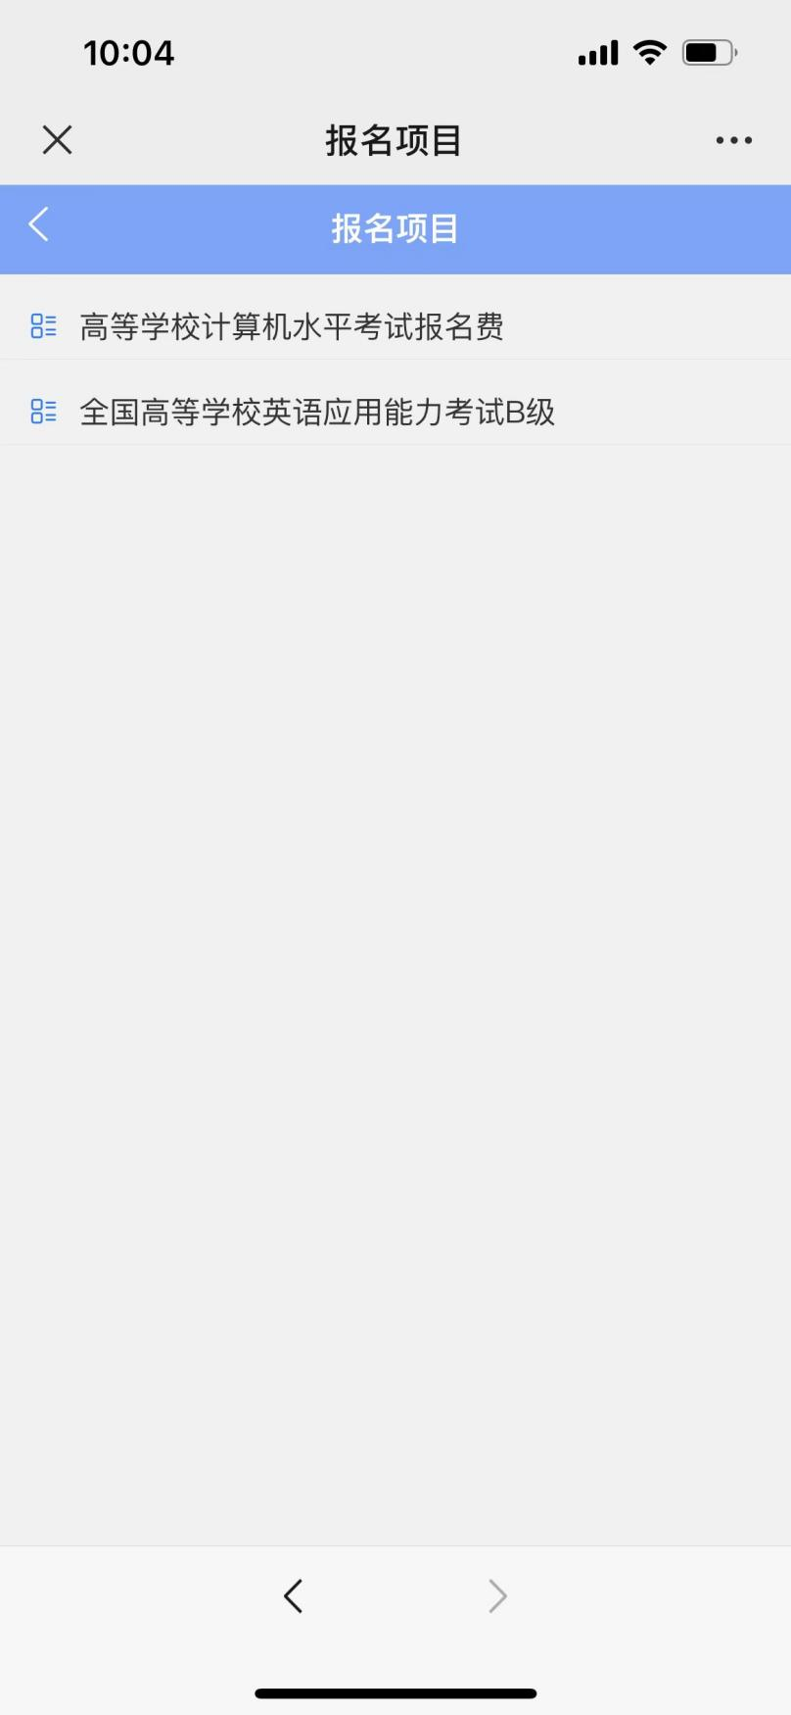

8、点击缴费即可
